PRESS RELEASE
Ufficio stampa | TAConline.it

L'essenza dei dorati anni '20 trasportata nel XXI secolo all'interno di un appartamento storico nel cuore di Milano

Fiora Synergy protagonista dell'area bagno del progetto di
Luca Camporeale riassume i contrasti che emergono
in questo PROGETTO

All’interno di un edificio milanese dei primi del Novecento, un appartamento è stato trasformato grazie al progetto di recupero e interior design sviluppato dall’architetto Luca Camporeale IcrStudio.

Nel cuore di Milano, in Via Mameli, un design attento e selettivo arreda questa costruzione urbana con la funzionalità più contemporanea. Geometria, linearità e rilievo, semplicità, esplosione di colori vivaci su sfondo bianco. Riferimenti al passato in equilibrio con la modernità e la funzionalità che si distingue per la luce naturale in tutti gli ambienti. Proporzione. Ordine. Coerenza e adattamento al contesto.

Gli estremi sensoriali, cromatici, ornamentali e scenograﬁci si fondono per inserirsi con precisione e tutelare l'omogeneità stilistica e l'identità di ogni spazio in questo progetto di rifunzionalizzazione della casa di via Mameli.
Il bagno, uno dei punti focali di questa casa, sempliﬁca chiaramente questa combinazione di estremi - nei toni, nelle texture, nei rivestimenti e negli accessori - fusi in quel piacevole equilibrio stilistico che permea l'intera abitazione.

Luca Camporeale IcrStudio ha scelto una delle collezioni di mobili da bagno di Fiora, Fiora Synergy Surato, per intrecciare armoniosamente questo dialogo di contrasti, per schermare un uso funzionale della stanza e per riformularla. Un punto di partenza che può essere esteso all'intero orizzonte del resto della casa.

Un bagno per riformulare una casa contemporanea

La parte interna dell'abitazione è il biglietto di presentazione di questo progetto rifunzionale di Via Mameli: il bagno. Un bagno scenograﬁco che riﬂette la cura artistica di Luca Camporeale IcrStudio in questo processo di reinvenzione della casa.

Per sfruttare al meglio l'ampio spazio dedicato al bagno, lo studio ha scelto di utilizzare una parete divisoria centrale che nasconde i servizi igienici e crea un supporto vetrato per la doccia. Una parete su cui emerge anche il mobile centrale, opera dell'azienda spagnola Fiora, specializzata in soluzioni globali per il mondo del bagno.

"Il tema di questa stanza era la linea curva" - sottolineano dallo studio milanese - in contrasto con i rilievi verticali che rivestono lo spazio, e il mobile bagno modulare Fiora Synergy Surato, con specchio circolare e faretto arrotondato ancorato su un modulo altrettanto arcuato, "offriva la soluzione perfetta in termini di spazio e tipologia di stile".
In total white, come il resto della stanza - strategicamente interrotto dal verde marino del modulo che lo sostiene - la texture Surato di questo mobile offre un rilievo sovradimensionato che si proietta sul rivestimento della parete, generando un insieme omogeneo.
La maniglia del mobile da bagno è curva e sfasata sulle due cassettiere, mentre il piano di lavoro in Silexpol è altamente resistente e igienico, espressione dell’identità del marchio Fiora. Il portasciugamani è integrato.

L'atemporalità che Fiora ricerca con mobili destinati a diventare l'asse dello spazio bagno è lo stesso obiettivo dello studio Luca Camporeale IcrStudio si è posto proiettandolo in ogni dettaglio della casa di Via Mameli.

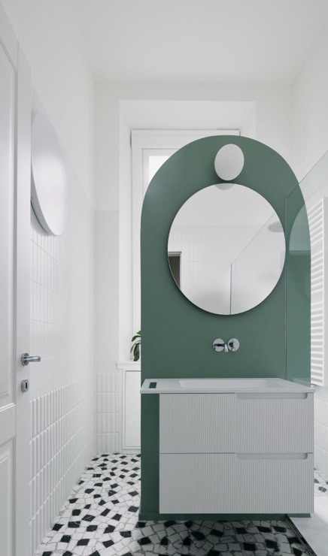
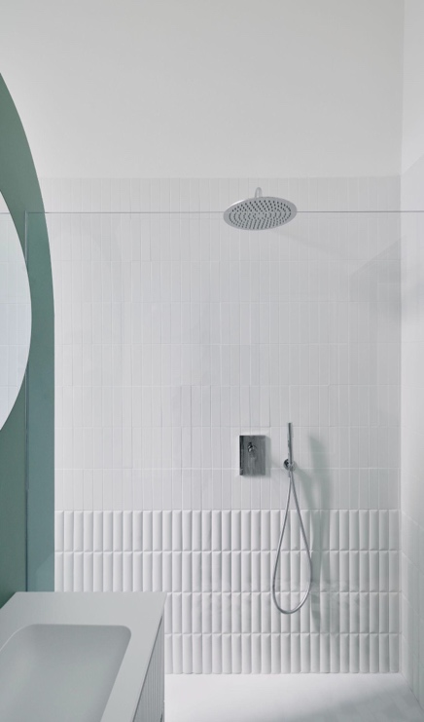

Un'ode al passato dal presente

Perché la sﬁda di questo progetto è stata proprio questa: cambiare il ruolo di questo appartamento degli anni Venti per adattarlo al contesto del XXI secolo. Reinventarlo e trasformarne la realtà per ottimizzarne gli spazi e adattarlo ai nuovi usi richiesti dall'inarrestabile passaggio generazionale, dotandolo di un potenziale e di una personalità senza tempo.
E tutto questo senza rinunciare all'essenza dei dorati anni '20 che risiede nella casa. Né alla contemporaneità. Un equilibrio e una coerenza palpabili.

Per creare questa identità, la strategia progettuale si è concentrata, come sottolinea Luca Camporeale IcrStudio, sull'uso selettivo e attento di decorazioni e arredi, lampade e accessori contemporanei combinati con pezzi d'antiquariato, che strizzano l'occhio alle radici temporanee della casa ma trasmettono la sensibilità e la funzionalità del presente.

Il lungo corridoio collega l'intera casa e funge allo stesso tempo da distributore di spazi.
Una prima sezione formata da una galleria curva lascia spazio alla zona cucina (open space, contemporanea) e alla sala da pranzo, deﬁnendo l'area di uso prettamente quotidiano.

Un secondo corpo è riservato alla zona riposo ed è caratterizzato dal grande armadio su misura che si trova in uno dei suoi lati, con una porta che dà accesso alla camera da letto principale e al bagno, che si trova, completando il percorso, alla ﬁne del corridoio.

Nella prima sezione dell'abitazione emerge il soggiorno, cuore dell'appartamento, che si affaccia sul corridoio da due alte porte simmetriche. L'ambiente conserva e mette in evidenza alcuni degli elementi strutturali originali, come i battiscopa in gesso che decorano pareti e soffitti che si integrano con un pavimento in parquet continuo che uniﬁca gli spazi.

Qui, nel soggiorno, il marmo Grigio Carnico forma una boiserie per dare un ordine stilistico riconoscibile, attraverso una linearità che è aiutata anche cromaticamente dal bianco totale dell'ambiente.
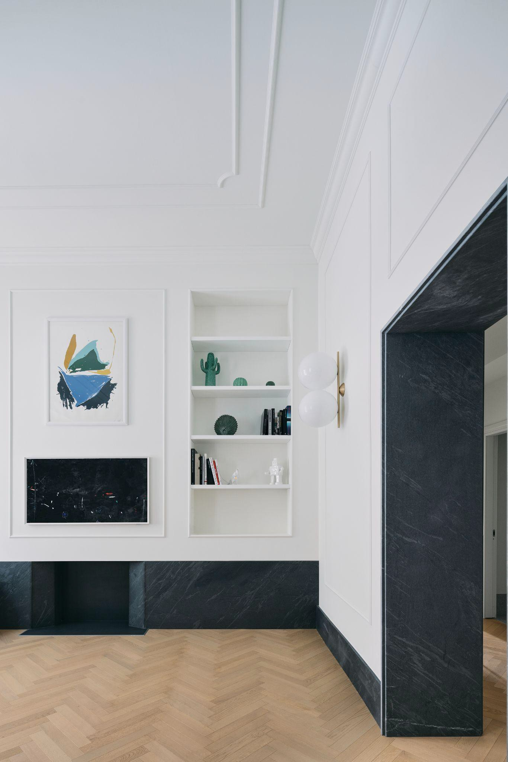
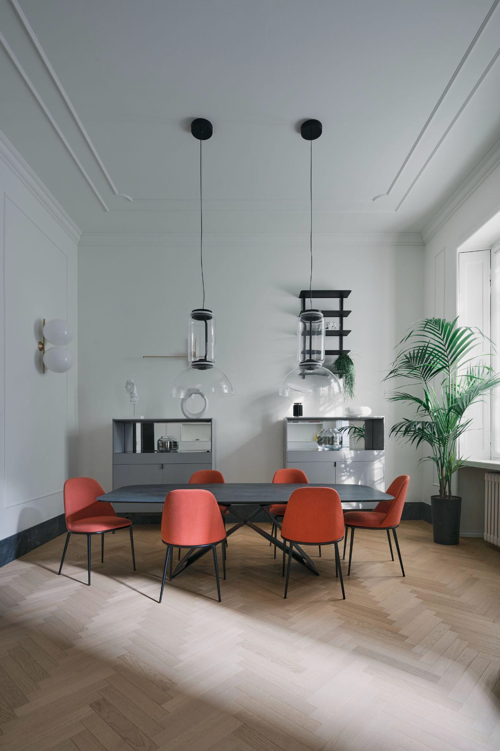
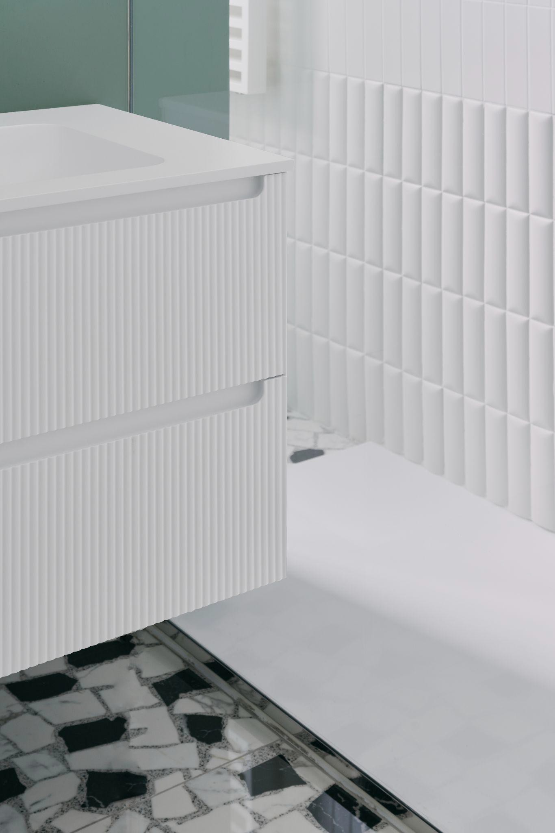

DATI TECNICI

Progetto: Alloggi di Via Mameli Città: Milano
Studio: Luca Camporeale IcrStudio https://www.lucacamporeale.com/
Design del bagno: Fiora Synergy Surato mobili. Piano di lavoro in Silexpol con portasciugamani integrato. Colore Total White.
Fotograﬁa: Luca Argenton https://www.instagram.com/luca_argenton/

fiorabath.com

